**Работа с атрибутами пользователей.**

***Автор: Ириниа Синдеева.***

**Поставленные задачи**:

1. реализовать возможность пользователям программы редактировать свои данные и просматривать данные о других сотрудниках;
2. реализовать возможность администратору программы редактировать различные типы пользовательской информации;

Создана таблица PersonAttributeTypes:

Id – идентификатор типа атрибута

AttributeName – название типа атрибута

IsShownToUsers – отображать ли данный тип в выпадающем списке на странице пользователя

Она связана с таблицей PersonAttributes по внешнему ключу. В поле AttributeID данной таблицы хранятся идентификаторы типов атрибутов.

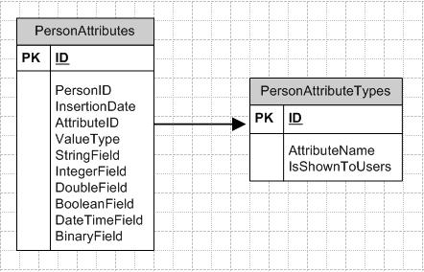

Добавлен класс PersonAttributeType для хранения типов атрибутов пользователей. Для выбора всех атрибутов сделан метод GetAllTypesAttributes().

В перечислении PersonAttributeTypes оставлены типы атрибутов, названия которых не могут быть изменены: DomainName, PublicPassword, Photo.

Изменена страница отображения информации о пользователях.

В GridView добавлены обработчики событий редактирования, сохранения отредактированной строки и отмены ее редактирования. Сделан пейджинг.

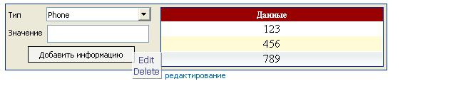

Для администратора добавлена страница с информацией о типах атрибутов пользователей.

Администратор имеет возможность добавлять новые типы, удалять и редактировать существующие, определять какие типы будут отображены в выпадающем списке на странице пользователей.

